|  |  |  |
| --- | --- | --- |
| **Proyecto:**  Coopel | **Referencia JIRA:**  CPL-1724 | **Caso de Prueba:**  P4_C2 |
| **Fecha de Ejecución:**  11/02/2015 | **Tester ejecutor:**  Lidia Munguía | **Estatus:**  **OK** |

**Descripción:** Validar el proceso de recepción de archivo cuando el estatus es 03.

**Resultado esperado:** El sistema no debe permitir la recepción del archivo con estatus diferente de dos.

**Pasos y evidencias:**

1. Validar BD el folio tiene un estatus 3 “recepción de archivo”.

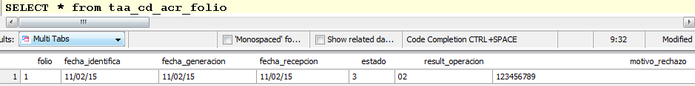

1. Ejecutar la opción para recibir el archivo. Y verificar que el sistema notifique no haber encontrado un folio con estatus 02.

